**Effect Дельта 404 для стекол и зеркал**

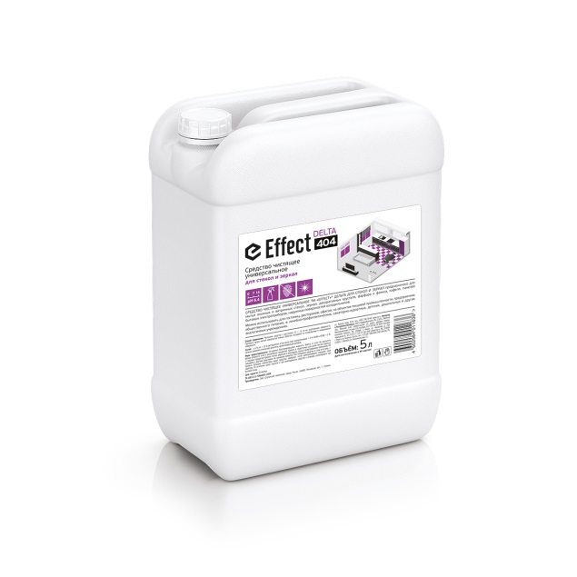

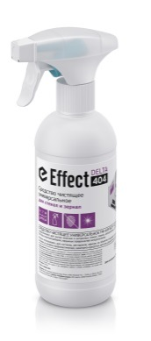**Предназначено** для мытья оконных и витринных стекол, зеркал, декоративных хрусталя, фарфора и фаянса, кафеля, панелей бытовых электроприборов, поверхностей лифтовых зон, ламината, наружных поверхностей холодильников.

Рекомендуется использовать для гостиниц, ресторанов, офисов, на объектах пищевой промышленности, предприятиях общественного питания, в лечебно-профилактических, санаторно-курортных, детских, дошкольных и других аналогичных учреждениях.



**Рекомендации по применению:**

Флакон 0,5л: распылить средство с расстояния 10-15 см на загрязненную поверхность. Протереть насухо мягкой неворсистой тканью.

Канистра 5л: подготовить раствор, в концентрации 10-20% .

|  |  |  |
| --- | --- | --- |
| **Канистра 5л** | Ежедневная уборка | Генеральная уборка |
| Концентрация рабочего раствора | 10% | 20% |
| **Флакон 0,5л** | Ежедневная уборка | Генеральная уборка |
| Концентрация рабочего раствора | 100%, готовое к применению | 100%, готовое к применению |

**Состав:** ≥ 5 %, но < 15 % растворители, в том числе спирт изопропиловый; < 5 %: АПАВ и НПАВ, < 5 %: силикон, аммоний углекислый, краситель, ароматизирующая добавка.

**Меры предосторожности:** Осторожно! Воспламеняющаяся жидкость. Беречь от огня! Не распылять вблизи открытого огня и раскаленных предметов! Хранить в недоступных для детей местах отдельно от пищевых продуктов! Хранить плотно закрытым в прохладном, хорошо проветриваемом помещении. Не смешивать с другими средствами. Не принимать вовнутрь! При попадании средства в глаза и на кожу – промыть большим количеством воды! Средство замерзает, после размораживания сохраняет свои свойства. По истечении срока годности и при необходимости средство и упаковку утилизировать как бытовой отход.

**Срок годности: 2 года**

**Тара:**

0,5л, флакон с триггером

5л, канистра